Доклад.
Система смазки и охлаждения.
- Назначение, классификация и основные требования к смазочной системе и системе охлаждения.
- Общее устройство и работа смазочной системы и системы охлаждения.
- Элементы и приборы системы охлаждения и системы смазки.
- Применяемые масла и охлаждающие жидкости.

Смазочная система
1.1 Назначение и основные требования к смазочной системе. Одним из недостатков поршневых двигателей внутреннего сгорания является наличие большого количества движущихся деталей, имеющих значительные поверхности трения. При этом трущиеся (сопряженные) пары работают при высоких температурах и воспринимают значительные динамические нагрузки. Трение вызывает износ трущихся деталей, выделение тепла и требует затрат мощности. Принято различать трение сухое, полусухое, полужидкостное и жидкостное.
При сухом трении рабочие поверхности деталей сухие и непосредственно соприкасаются одна с другой (в практических условиях сухое трение не существует).
При жидкостном трении рабочие поверхности полностью разделены достаточно толстым слоем масла.
При полужидкостном трении масляный слой не полностью разделяет трущиеся поверхности. В этом случае в местах разрыва масляного слоя неровности трущихся поверхностей могут соприкасаться между собой (граничное трение). Полужидкостное трение наиболее характерно для цилиндропоршневой группы деталей.
Следует отметить, что для сухих поверхностей в автотракторных подшипниках скольжения коэффициент трения равняется примерно 0,1. При переходе к полусухому трению коэффициент трения снижается примерно в 10 раз, а при жидкостном трении он уменьшается до 0,01…0,001.
Таким образом, для обеспечения долговечной работы двигателя при минимальных затратах мощности на привод всех его механизмов необходима смазка трущихся поверхностей. В связи с этим все поршневые ДВС имеют смазочную систему – совокупность устройств, которые подают масло в необходимом количестве к трущимся поверхностям. Введение слоя масла между трущимися поверхностями поршневых ДВС не только снижает трение и износ деталей, но и выполняет следующие функции: отвод тепла, возникающего вследствие трения; защита деталей от коррозии; очистка трущихся поверхности от нагара и продуктов износа; уплотнение рабочей полости цилиндра.
Система смазки двигателей автомобилей и тракторов должна обеспечивать: бесперебойную подачу масла к трущимся деталям при работе на различных скоростных и нагрузочных режимах и в различных условиях эксплуатации; высокую степень очистки масла от механических примесей; возможность длительной работы двигателя под нагрузкой без перегрева масла.
В зависимости от способа подачи масла к трущимся поверхностям

различают системы смазки разбрызгиванием, под давлением и комбинированную. Также существует смазочная система с «сухим» катетером, в которой смазочное масло находится в специальном резервуаре и при помощи дозирующего устройства подается к трущимся поверхностям.
Система смазки разбрызгиванием вследствие своего несовершенства (зависимость подачи, масла от уровня, быстрое старение, окисление масла, отсутствие надежной фильтрации) распространения не получила. Не получила широкого распространения смазочная система с «сухим» ввиду своей сложности и высокой стоимости (применяется только на некоторых гоночных и спортивных машинах).
В системе смазки под давлением подача масла к трущимся поверхностям осуществляется принудительно масляным насосом по специальным маслопроводам. Из-за конструктивной сложности в чистом виде она не применяется.
У большинства автотракторных двигателей применяют системы смазки комбинированные, в которых сочетаются способы подачи масла разбрызгиванием и под давлением. Под давлением масло подводится к коренным и шатунным подшипникам коленчатого вала, к подшипникам распределительного вала, к осям коромысел и наконечникам штанг, к втулкам распределительных шестерен. В некоторых конструкциях под давлением смазывается сопряжение верхней головки шатуна с поршневым пальцем, а также организуется принудительный впрыск масла на поверхность зеркала цилиндра. Остальные трущиеся детали двигателя смазываются разбрызгиванием.
В основу работы комбинированной системы смазки различных двигателей положена одна и та же принципиальная схема (рис. 12). Масло из картера (масляного поддона 1) через маслоприемник 6 нагнетается шестеренчатым насосом, состоящим из двух секций.
Основная секция насоса 7 подает масло к фильтру грубой очистки 10, включенному последовательно. Параллельно фильтру включен перепускной клапан 9, пропускающий неочищенное масло, минуя фильтр, в главную масляную магистраль 12 в тех случаях, когда давление перед фильтром возрастает (засорение фильтрующего элемента, высокая вязкость масла при пуске, большая частота вращения коленчатого вала). Клапан 9 регулируется на перепад давления при входе и выходе из фильтра на 0,08…0,28 МПа. Давление нагнетания основной секции насоса ограничивается редукционным клапаном 8. При давлении выше установленной нормы клапан открывается и лишнее масло сливается в картер. Клапан 8 регулируется на давление 0,3…0,4 МПа у карбюраторных двигателей и 0,7…0,8 МПа у дизелей.
После фильтра грубой очистки поток масла разделяется на две части. Меньшая часть поступает в фильтр тонкой очистки 11, подключенный параллельно, и после очистки сливается в картер; большая часть нагнетается в главную масляную магистраль 12 и смазывает под давлением коренные и шатунные подшипники коленчатого вала, подшипники распределительного вала. Далее за счет золотникового устройства, образуемого лысками и

канавками на опорных шейках распределительного вала, масло прерывистым (пульсирующим) потоком поступает под давлением к осям коромысел, к втулкам распределительных шестерен и к узлу осевой фиксации распределительного вала.
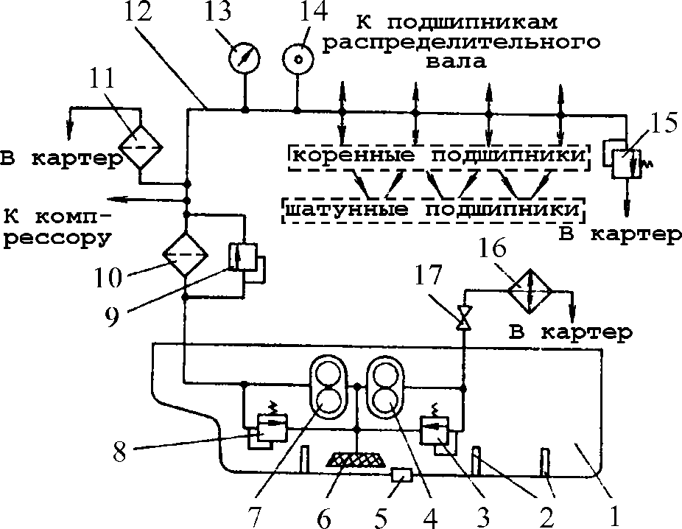
Рис. 12. Принципиальная схема комбинированной системы смазки: 1 – масляный поддон; 2 – перегородки; 3 – предохранительный клапан радиаторной секции;
4 – радиаторная секция масляного насоса; 5 – магнитная пробка; 6 – масло приемник; 7 – основная секция масляного насоса; 8 – редукционный клапан; 9 – перепускной клапан; 10 – фильтр грубой очистки; 11 – фильтр тонкой очистки;
12 – главная масляная магистраль; 13 – манометр; 14 – термометр; 15 – сливной клапан; 16 – масляный радиатор; 17 – кран отключения масляного радиатора
Все другие детали (рабочие поверхности цилиндров, кулачки распределительного вала, зубья шестерен распределения и т. д.) смазываются мельчайшими каплями масла (туманом), вытекающего из подшипников коленчатого вала и разбрызгиваемого вращающимися деталями двигателя. В современных автотракторных двигателях для обеспечения надежной смазки зеркала цилиндра применяется периодический впрыск масла из отверстий в нижних (кривошипных) головках шатуна.
В главной масляной магистрали установлен сливной клапан 15, который обеспечивает более точное поддержание давления непосредственно у подшипников коленчатого вала. Сливной клапан перепускает лишнее масло в поддон картера, когда давление в главной масляной магистрали 12 выше 0,25…0,45 МПа.
Давление масла перед поступлением в подшипники коленчатого вала контролируется манометром 13, а температура масла – термометром 14, установленными на щитке контрольных приборов.
Нормальная температура масла в автотракторных двигателях, загруженных до полной мощности, должна находиться в пределах 80…90°С. При такой температуре и номинальной частоте вращения коленчатого вала давление масла должно составлять 0,25…0,45 МПа. Минимальное давление масла в системе допускается не ниже 0,08 МПа.

Для охлаждения масла при работе двигателя с большой нагрузкой или при температуре воздуха выше 20°С краником 17 включают масляный радиатор 16. Масло в радиатор нагнетается радиаторной секцией насоса 4. Охлажденное в радиаторе масло сливается в поддон картера. Если запорный кран 17 масляного радиатора закрыт или масло слишком густое, редукционный клапан 3 ограничивает наибольшее давление в пределах 0,12…0,15 МПа, сливая излишек масла в картер.
1.2. Элементы системы смазки. М а с л я н ы й н а с о с (рис. 13) должен подавать масло под давлением, гарантирующим проникновение масла в зазоры между трущимися деталями и сохранение оптимальной величины масляного слоя. У автотракторных двигателей широко применяются насосы шестеренчатого типа. Они просты по устройству и надежно работают. Шестеренчатые насосы выполняются с числом секций от одной до трех. Производительность масляных насосов до 400 л/ч, а мощность, затрачиваемая на привод – до 1,0 кВт.
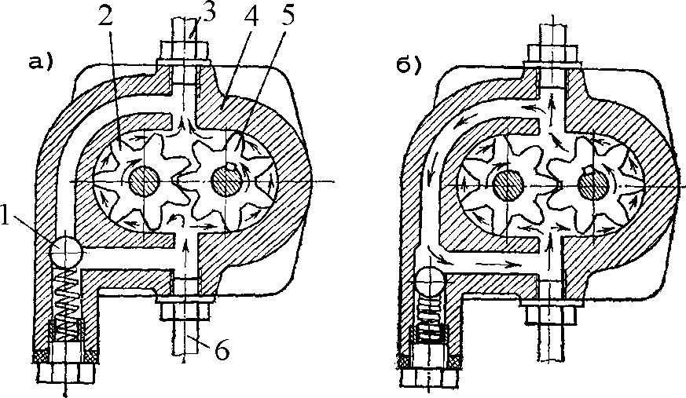
Привод масляного насоса осуществляется шестерней 5, выполненной на распределительном валу, или шестерней, находящейся в постоянном зацеплении с распределительными шестернями двигателя.
Рис. 13. Схема работы масляного насоса: а – при нормальном давлении; б – при повышенном давлении в системе смазки: 1 – редукционный клапан; 2 – ведомая шестерня; 3 – отвод масла из нагнетательной полости; 4 – корпус насоса; 5 – ведущая шестерня; 5 – подвод масла во всасывающую полость насоса
Маслоприемники насоса бывают неподвижными или плавающими и- снабжаются сетчатыми фильтрами для предварительной очистки масла. По сравнению с неподвижным плавающий маслоприемник дает возможность забирать масло в насос из верхних, наиболее чистых слоев, так как отстой и металлические частицы находятся в нижних слоях масла.
Р е д у к ц и о н н ы й к л а п а н . Давление, создаваемое насосом, зависит от частоты вращения, вязкости масла, размера зазоров и состояния двигателя. В процессе работы двигателя частота вращения и вязкость масла изменяются в широких пределах. Изменяется и состояние двигателя. Износ деталей приводит к увеличению зазоров в сопряженных узлах, при этом количество масла, вытекающее через зазоры, возрастает. Для бесперебойной подачи масла ко всем сопряженным узлам производительность масляного насоса рассчитывается со значительным избытком, покрывающим возможные

колебания давления. При давлении выше нормы редукционный клапан 1 (рис. 13) перепускает избыток масла в картер или во всасывающую полость насоса.
Редукционный клапан предохраняет систему от повреждений при чрезмерном повышении давления (рис. 13, б). Это важно при пуске непрогретого двигателя, когда вследствие большой вязкости масла давление, создаваемое насосом, резко возрастает также при засорении магистрали. Редукционный клапан устанавливается в корпус насоса и обычно пропускает от 40 до 50% масла, нагнетаемого насосом.
П е р е п у с к н о й к л а п а н 5 (рис. 14) служит для временного автоматического (полного или частичного) отключения масляных фильтров или масляного радиатора. Устройство перепускного клапана такое же, как редукционного клапана.
Перепускной клапан масляных фильтров полностью или частично перепускает масло, минуя фильтр, в магистраль в тех случаях, когда фильтр засорился или в периоды поступления масла в количестве, превосходящем пропускную способность фильтра.
Перепускной клапан масляного радиатора (если имеется) перепускает масло внутри насоса или на слив, минуя радиатор в те периоды, когда температура масла ниже нормальной и охлаждать его нет необходимости, например, во время пуска.
М а с л я н ы й р а д и а т о р . При повышенных температурах окружающей среды температура картерного масла значительно возрастает. Повышение температуры влечет за собой преждевременное старение масла, понижает его вязкость, ухудшает охлаждение и уменьшает мощность двигателя.
Для автоматического поддержания температуры масла в определенных, оптимальных границах и для более интенсивного принудительного охлаждения масла применяют специальные масляные радиаторы: воздушно- и водомасляные.
Воздушно-масляный радиатор размещается перед водяным радиатором. Охлаждение масла обеспечивается потоком воздуха, создаваемым вентилятором. Такие радиаторы получили широкое применение. По сравнению с водомасляными они интенсивно охлаждают масло, имеют меньшую массу, более просты и надежны.
Водомасляный радиатор может быть размещен в любом месте двигателя, но должен быть связан с системой охлаждения. Охлаждение масла обеспечивается потоком воды, циркулирующей в системе охлаждения и омывающей радиатор.
М а с л я н ы е ф и л ь т р ы . В процессе работы двигателя качество масла значительно ухудшается в результате явлений химического разложения, насыщения влагой, разжижения топливом, загрязнения механическими примесями, всегда сопутствующих работе двигателя.
Накапливающиеся в масле твердые частицы имеют размер 1…2 мкм, реже – 3…5 мкм. Иногда размер частиц достигает 60…120 мкм, что

значительно превосходит величину зазоров в сопряженных узлах и вызывает интенсивный износ деталей двигателя.
Чтобы понизить износ сопряженных деталей, необходимо непрерывно очищать масло в процессе работы двигателя с помощью специальных масляных фильтров. Наиболее распространены на ДВС механические центробежные фильтры.
Различают фильтры предварительной, грубой и окончательной, тонкой очистки масла. Фильтры для грубой очистки обычно включаются последовательно с насосом и пропускают весь поток масла, нагнетаемый в магистраль. Фильтры тонкой очистки подключаются параллельно и очищают только часть масла.
М е х а н и ч е с к и е ф и л ь т р ы (рис. 14) обладают способностью задерживать твердые частицы и небольшую часть смолистых веществ. Их снабжают различными фильтрующими элементами; металлической сеткой, тонкими металлическими профилированными лентами, металлическими пластинами 1, войлочными пластинами, хлопчатобумажными очесами и нитками, бумажными пластинами и др. Ленточные, пластинчатые и сетчатые фильтры осуществляют грубую очистку масла, войлочные и бумажные – тонкую.
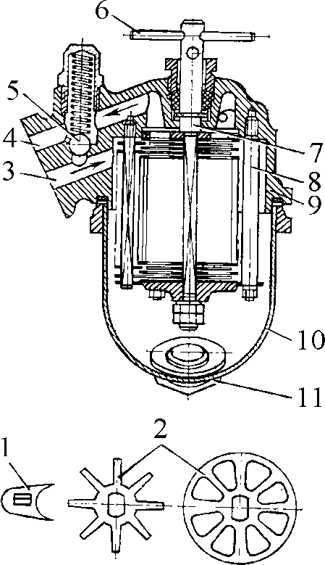
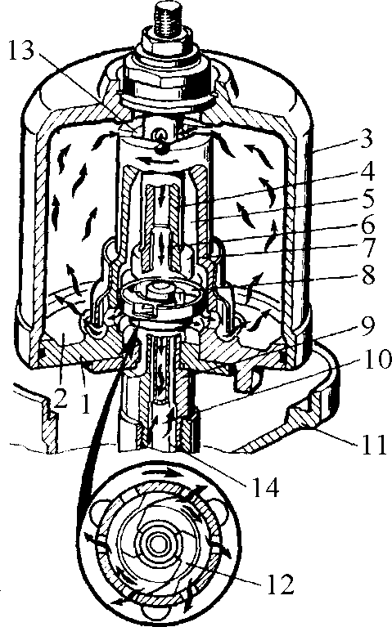
Ц е н т р о б е ж н ы е ф и л ь т р ы . Чаще всего применяются реактивные масляные центрифуги (РМЦ), основными частями которой (рис. 15) являются: корпус 11, ротор 3, ось 4 (нижней своей частью ввернута в корпус фильтра), остов ротора 7, насадок 8, пустотелая ось 9, маслоотводящая трубка 10, масляные каналы 12 и 13 и кольцевая полость 14.

Рис. 14. Механический фильтр: 1 – очищающая пластина;  2 – фильтрующая пластина;  3 – входной канал; 4 – выходной канал; 5 – перепускной клапан; 6 – рукоятка; 7 – стержень;  8 – стойка; 9 – корпус; 10 – отстойник; 11 – пробка | Рис. 15. Полнопоточная активно-реактивная центрифуга: 1 – основание; 2 – внутренняя полость ротора; 3 – ротор; 4 – ось; 5 – маслозаборная трубка; 6 – маслоотводящий канал;  7 – остов ротора; 8 – насадок; 9 – пустотелая ось; 10 – маслоотводящая трубка; 11 – корпус; 12 и 13 – каналы; 14 – кольцевая полость

Во время работы двигателя масло от насоса поступает через каналы корпуса в кольцевую полость 14 между осью 4 и трубкой, затем через радиальные отверстия оси проходит под отражатель и заполняет пространство ротора. В нем поток масла разделяется: часть неочищенного масла (около 20 %) идет на привод ротора и через форсунки стекает в картер. Основной же поток очищенного масла по верхнему ряду радиальных отверстий в корпусе ротора и его оси поступает в маслоотводящую трубку 10, а далее – в масляную магистраль.
При вращении ротора на его внутренних стенках под действием центробежных сил осаждаются взвешенные в масле механические примеси (продукты износа, продукты старения масла и др.) с удельным весом, превышающим плотность масла, ротор вращается с высокой скоростью (до 6000 мин⁻¹) за счет реакции вытекающей струи масла. РМЦ проста, удобна и надежна в эксплуатации. Она сокращает эксплуатационные затраты, увеличивает срок службы масла и способствует снижению износа деталей двигателя.
Отложения, накапливающиеся в роторе, незначительны и медленно ухудшают фильтрующие свойства. Пропускная способность не зависит от количества отложений.

Система охлаждения
  - Назначение и основные требования. Мощностные, ресурсные и экономические показатели поршневых ДВС зависят от температурного режима, имеется оптимальный диапазон температур 90…105°С, при котором двигатель развивает максимальную мощность, а расход топлива минимален.
В результате сгорания рабочей смеси в цилиндрах выделяется большое количество тепла, вызывающее интенсивный нагрев деталей двигателя. Перегрев стенок цилиндров и камер сгорания, поршней и клапанов, т.е. работа двигателя при повышенном тепловом режиме, приводит к следующим основным отрицательным явлениям: вязкость смазочного масла уменьшается, в связи с чем оно плохо удерживается в зазорах трущихся пар, что приводит к увеличению износов и снижению срока службы; коэффициент наполнения цилиндра уменьшается, что приводит к снижению мощности; возрастает опасность детонации из-за преждевременного воспламенения рабочей смеси; возможно заклинивание поршня в гильзе.
Переохлаждение двигателя, т.е. работа при пониженном тепловом режиме, также приводит к ряду отрицательных явлений: смазка загустевает, силы трения возрастают, износы повышаются, мощность снижается; условия смесеобразования ухудшаются, поэтому расход топлива увеличивается; происходит конденсация паров топлива в камере сгорания и разжижение масла в картере; в дизелях переохлаждение двигателя приводит к засмолению поршневых колец.
Для обеспечения работы двигателя в наиболее благоприятном, оптимальном, тепловом диапазоне необходимо 25…30% тепла, выделяющегося при сгорании топлива, принудительно отводить в окружающую среду. Для этой цели служит система охлаждения.

В автотракторных двигателях внутреннего сгорания применяются два типа систем охлаждения – жидкостная и воздушная.
При воздушной системе охлаждения оребренные наружные поверхности блока цилиндров и головки омываются мощным потоком воздуха, создаваемым вентилятором, т.е. отводимое тепло передается непосредственно окружающей среде.
В двигателях с жидкостной системой охлаждения тепло от нагретых деталей передается промежуточному теплоносителю – охлаждающей жидкости.
В зависимости от факторов, вызывающих циркуляцию охлаждающей жидкости, различают три вида жидкостного охлаждения: термосифонную, смешанную и принудительную. В термосифонной системе циркуляция теплоносителя основана на разности удельных масс жидкости, нагретой в водяной рубашке и охлажденной в радиаторе. В смешанной системе термосифонная циркуляция усиливается центробежным насосом. В принудительной системе циркуляция охлаждающей жидкости осуществляется исключительно за счет работы центробежного насоса, приводимого от коленчатого вала двигателя.
Наибольшее применение в автотракторных двигателях получила принудительная система, т.к. благодаря интенсивной циркуляции охлаждающей жидкости емкость системы в этом случае невелика.
Жидкостные системы охлаждения могут быть открытые и закрытые. В открытой системе охлаждающая жидкость постоянно соединяется через пароотводящую трубку с атмосферой.
  - Общее устройство и принцип действия жидкостной системы охлаждения. На рис. 16. показана схема жидкостной системы охлаждения с принудительной циркуляцией охлаждающей жидкости (воды).
Водяная рубашка блока цилиндров 11 и головки блока 10, радиатор и патрубки через заливную горловину заполнены водой. Вода омывает стенки цилиндров и камер сгорания работающего двигателя и, нагреваясь, охлаждает их. Центробежный водяной насос 3 нагнетает воду в рубашку блока цилиндров, из которой нагретая вода поступает в рубашку головки блока и затем по верхнему патрубку 7 вытесняется в радиатор. Охлажденная в радиаторе вода по нижнему патрубку 15 возвращается к насосу 30
Циркуляция жидкости в зависимости от теплового состояния двигателя изменяется с помощью термостата 9. При температуре охлаждающей жидкости ниже 70…75°С основной клапан термостата закрыт. В этом случае жидкость не поступает в радиатор (циркулирует по малому контуру через патрубок 8), что способствует быстрому прогреву двигателя до оптимального теплового режима. При нагревании термочувствительного элемента термостата до 70…75°С основной клапан термостата начинает открываться и пропускает воду в радиатор, где она охлаждается. Полностью термостат открывается при 83…90°С. С этого момента вода циркулирует по радиаторному (большому) контуру. Температурный режим двигателя регулируется также с помощью поворотных заслонок жалюзи 1, путем изменения воздушного потока, создаваемого вентилятором 4 и проходящего через радиатор.

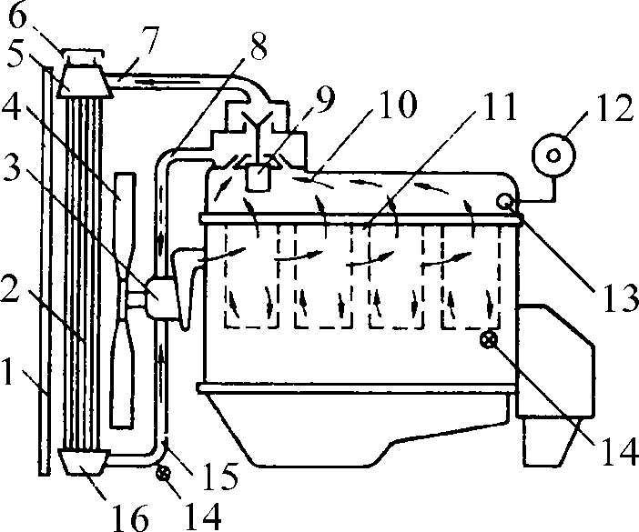
Рис. 16. Схема жидкостной системы охлаждения:1 – жалюзи; 2 – сердцевина
радиатора; 3 – водяной насос; 4 – вентилятор; 5 – верхний бачок радиатора; 6 – пробка радиатора с паровоздушным клапаном;.
7 – верхний патрубок;8 – перепускной патрубок; 9 – термостат; 10 – водяная рубашка головки; 11
– водяная рубашка блока цилиндров; 12 – термометр; 13 – датчик термометра; 14 – сливной краник; 15 – нижний патрубок; 16 – нижний
бачок радиатора

В последние годы наиболее эффективным и рациональным способом автоматического регулирования температурного режима охлаждения является изменение производительности самого вентилятора. Опытные данные показывают, что при работе грузового автомобиля с полной нагрузкой при температуре окружающего воздуха в диапазоне от - 1 до + 27°С фактический расход воздуха, необходимый для поддержания оптимального теплового режима двигателя, составляет в среднем около 40% производительности вентилятора. Поэтому применение автоматического управления вентилятором позволяет повысить эксплуатационную экономичность двигателя на 5…7%.
В пробке 6 заливной горловины радиатора установлен паровоздушный клапан, который соединяет систему охлаждения с атмосферой при повышении избыточного давления до 0,1 МПа или возникновения разрежения свыше 0,013 МПа.
Вода из системы охлаждения сливается через сливные краники 14, установленные на нижнем патрубке 15 и в нижней части рубашки блока цилиндров.
В о д я н а я р у б а ш к а 11 (рис. 16) двигателя образована двойными стенками головки и блока цилиндра. У большинства двигателей вода подводится в верхнюю часть водяной рубашки, где размещена водораспределительная труба, что позволяет более интенсивно охлаждать наиболее нагреваемые участки двигателей и обеспечивать сравнительно одинаковые температурные условия по всей высоте цилиндров.
Р а д и а т о р (рис. 17). По устройству сердцевины радиаторы разделяются на две группы: с водяными трубками (трубчатые) и с воздушными трубками (сотовые). Преобладающее применение получили трубчатые радиаторы с медными или латунными оребренными трубками.
Перепад температур воды при входе и выходе из радиатора при принудительной циркуляции составляет 5…10°С.
П а р о в о з д у ш н ы й к л а п а н (рис. 19) служит для сообщения закрытой системы охлаждения с атмосферой. Представляет собой сочетание двух клапанов – парового (выпускного 6) и воздушного (впускного 9). Паровой клапан открывается при давлении более 0,120…0,135 МПа (на некоторых моделях при 0,2 МПа) и перепускает пар в атмосферу.

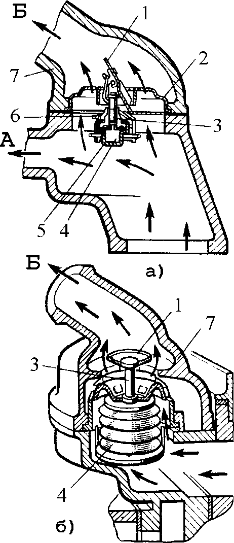

Рис. 18. Схемы термостатов: а) с твердым наполнителем; б) с жидким
наполнителем: 1 – клапан;
Рис. 17. Радиатор жидкостной системы охлаждения: 1 – радиатор смазочной системы;  2 – вентилятор; 3 – кожух вентилятора;  4 – трос; 5 – водяной радиатор; 6 – крышка заливной горловины; 7 – кран; 8 – нижний бачок; 9 – жалюзи | 2 – корпус клапана; 3 – шток; 4 – наполнитель; 5 – баллон;  6 – возвратная пружина; 7 – корпус; А  – направление потока жидкости в насос: Б – направление потока  жидкости в радиатор
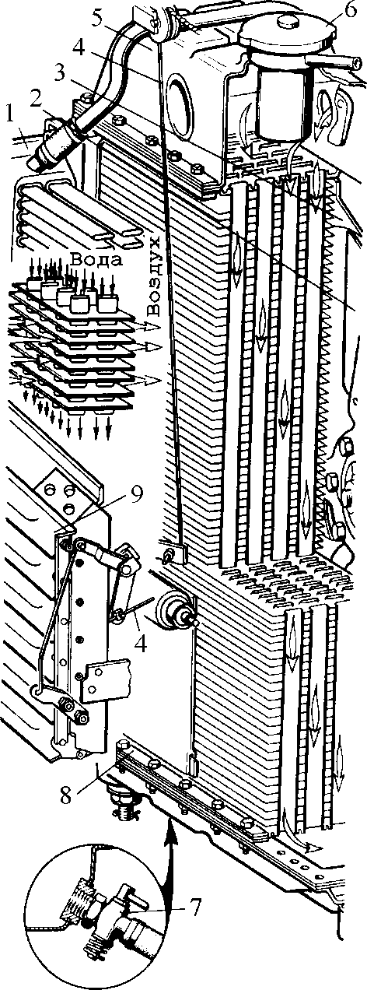
Повышенное давление в системе позволяет повысить температуру кипения воды до 105…108°С и, следовательно, уменьшить парообразование. Если давление в системе находится в пределах от 0,120…0,135 МПа до 0,095…0,098 МПа, оба клапана закрыты.
Воздушный клапан открывается при давлении ниже 0,095…0,098 МПа и соединяет систему с атмосферой. Этим трубки радиатора предохраняются от деформации при охлаждении двигателя, когда в системе охлаждения создается вакуум.
В е н т и л я т о р . Служит для усиления потока воздуха, проходящего через сердцевину радиатора. Большое распространение получили четырех- и шести лопастные вентиляторы со штампованными лопастями. Привод выполняется обычно клиноременной передачей, и реже – шестеренчатой.

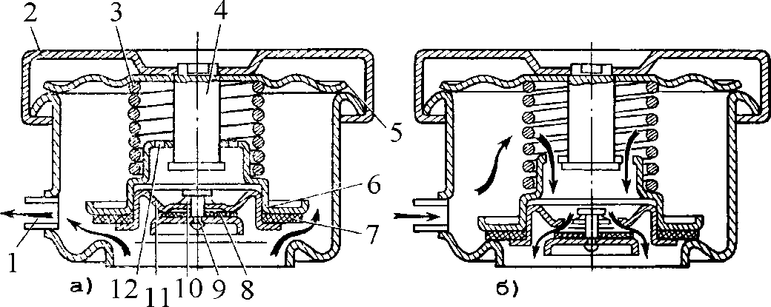
Рис. 19. Паровоздушный клапан: а) выпуска пара; б) впуск воздуха: 1 – пароотводящая трубка; 2 – корпус пробки радиатора; 3 – пружина выпускного клапана;
4 – стойка; 5 – запирающая пружина; 6 – выпускной клапан; 7 – прокладка выпускного клапана; 8 – прокладка впускного клапана; 9 – впускной клапан; 10 – пружина впускного клапана; 11 – седло впускного клапана; 12 – отверстие для поступления воздуха
В последнее время распространение получает привод вентилятора от электродвигателя. Преимуществом такого привода является независимость частоты вращения вентилятора от частоты вращения коленчатого вала двигателя и возможность обеспечения различного потока воздуха в зависимости от степени нагрева двигателя и даже при заглушенном двигателе (равномерное его охлаждение после длительной работы).
В о д я н о й н а с о с (рис. 20). В водяной системе охлаждения применяются одноступенчатые центробежные насосы низкого давления. Они конструктивно просты, имеют небольшие габаритные размеры, обеспечивают высокую производительность.
Принцип действие насоса заключается в следующем вращающаяся крыльчатка 2 отбрасывает поступающую воду из всасывающего канала 3 к стенкам корпуса 1, и она по подводящему каналу направляется в водораспределительный канал 4 блока цилиндров. Нагнетательный канал расширяется в направлении вращения крыльчатки, скорость проходящей по каналу воды снижается, а давление повышается.
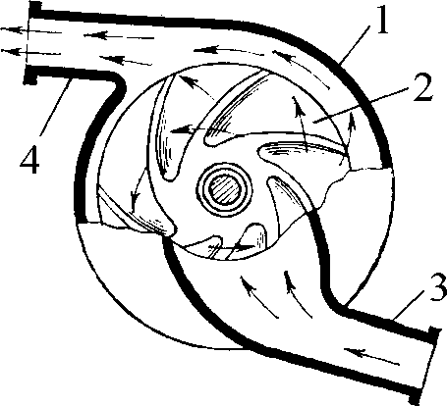
Конструктивное исполнение и привод насоса зависят от его расположения. При нижнем расположении насос выполняется в самостоятельном агрегате, а привод его осуществляется шестеренчатой передачей.

Рис. 20. Центробежный насос: 1 – улиткообразный корпус; 2 – вращающееся колесо (крыльчатка); 3 – всасывающий канал; 4 – подводящий канал

При верхнем расположении насос конструктивно объединяется с вентилятором, имеет общий с вентилятором вал, а привод осуществляется клиноременной передачей. Верхнее расположение насоса имеет ряд преимуществ: меньшее число сальниковых уплотнений, меньшие масса и потери мощности на привод.
Т е р м о с т а т ( рис. 18). Этот прибор предназначается для автомати- ческого регулирования температуры охлаждающей жидкости и ускорения

прогрева двигателя в период пуска. Регулирование осуществляется изменением сечения для прохода жидкости, поступающей из водяной рубашки в радиатор. Термостаты бывают с жидким наполнителем (рис. 18, б) (сильфонные) и твердым наполнителем (рис. 18, а) (термоклапаны). Последние применяются в закрытых жидкостных системах охлаждения, когда избыточное давление сопоставляет 0,1 МПа и более.
В качестве заполнителя термостата с твердым наполнителем используется церезин. Принцип работы такого термостата заключается в следующем: при температуре 70…85 С церезин плавится и, расширяясь, перемещает основной клапан 1 (рис. 18, а) в сторону открытия, охлаждающая жидкость начинает циркулировать через радиатор. При снижении температуры церезин затвердевает и уменьшается в объеме, при этом под действием возвратной пружины 6 основной клапан 1 закрывается, а вода через боковой клапан направляется в водяной насос, т. е. циркулирует по малому кругу.
Термостат с жидким наполнителем (рис. 18, б) включает днище, к которому припаян сильфон 5, несущий на себе вспомогательный клапан и полый шток 3 с основным клапаном 1. Сильфон изготовлен в виде цилиндрической гармошки из тонкой латуни, заполнен легкокипящей жидкостью (смесь воды и этилового спирта). Работает такой термостат следующим образом. При температуре воды ниже 70°С давление насыщенных паров жидкости в сильфоне 5 низкое и он сжат. При этом основной клапан 1 полностью закрыт, а вспомогательный открыт. Вода в это время циркулирует по малому кругу (минуя радиатор). При температуре воды выше 70°С под давлением паров в сильфоне 5 стакан растягивается, а шток 3 и клапаны выдвигаются. Через открывшийся основной клапан вода проходит в радиатор. При температуре воды выше 85 С вспомогательный клапан полностью закрывает боковые окна корпуса и циркуляция воды по малому кругу прекращается.
Ш т о р к и р а д и а т о р а (жалюзи 9, рис. 17). Регулирование
интенсивности воздушного потока, проходящего через радиатор, осуществляется поворачивающимися шторками (жалюзи), установленными перед радиатором. Шторки поворачивают вручную системой тяг и рычагов, выведенных в кабину водителя. Такой способ применяется одновременно с регулированием циркуляции воды термостатом.
Некоторые двигатели имеют устройство для автоматического поворачивания шторок радиатора. В этом случае термостат связан системой рычагов с поворачивающимися, шторками. По мере изменения температуры охлаждающей воды термостат или приоткрывает шторки или закрывает их полностью.
Наряду с жидкостной системой охлаждения используется также и в о з д у ш н а я с и с т е м а охлаждения (некоторые модели тракторных четырехтактных двигателей, двухтактные пусковые двигатели и двигатели бензомотоинструмента). Воздушная система охлаждения имеет ряд существенных достоинств: простота конструкции, отпадает потребность в охлаждающей жидкости, очистке от накипи и устранении течи, исключается

опасность размораживания двигателя.
При воздушной системе охлаждения теплота от стенок камер сгорания и цилиндров отводится непосредственно потоком воздуха. Цилиндры и головки блока двигателей с воздушным охлаждением делают оребренными, что значительно увеличивает площадь поверхности их охлаждения. Если двигатель многоцилиндровый, то цилиндры как правило выполняют отдельно, а затем устанавливают в общий блок.
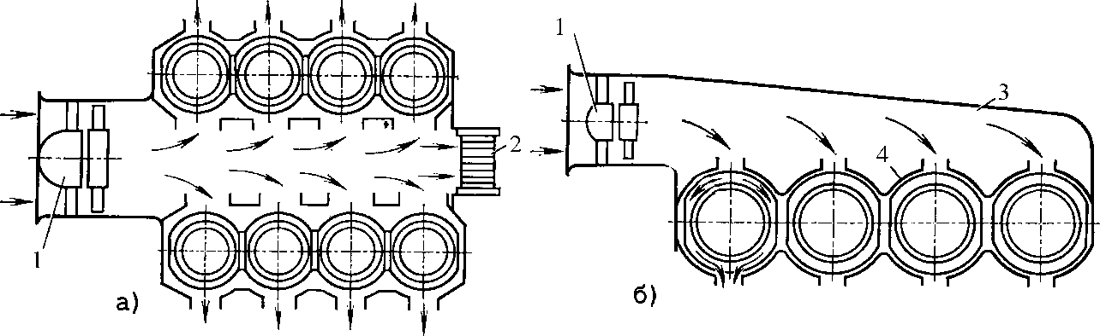
Схема системы воздушного охлаждения приведена на рис. 21.
Рис. 21. Схемы воздушного охлаждения двигателей: а – V-образного; б – рядного; 1 – вентилятор с встроенной гидромуфтой; 2 – масляный радиатор; 3 – кожух; 4 – дефлектор

При работе двигателя воздух поступает к вентилятору через направляющий аппарат, а затем нагнетается под кожух. От кожуха воздушный поток с большой скоростью подается к цилиндрам и головкам, проходит между ребрами и охлаждает нагретые узлы и детали. Эффективное и равномерное охлаждение достигается применением дефлекторов, представляющих собой направляющие устройства для подачи потока воздуха к оребренным поверхностям с определенной скоростью и направлением. Воздух в первую очередь подается к наиболее горячим местам головки цилиндров – к перемычкам между седлами клапанов, к свечам зажигания (карбюраторные и газовые двигатели) или к форсункам в дизелях.
Привод вентилятора осуществляется от коленчатого вала с помощью ременной передачи через гидромуфту, встроенную в вентилятор. Регулирование температурного режима в этом случае обеспечивается автоматически за счет изменения расхода масла через гидромуфту.
Наряду с указанными достоинствами воздушная система охлаждения имеет и недостатки: неравномерно охлаждаются цилиндры в многоцилиндровых двигателях, трудно обеспечивается оптимальное охлаждение при переменной нагрузке, повышенный шум двигателя, большой расход мощности на привод вентилятора.

